Национальный исследовательский университет «МЭИ»

Институт Радиотехники и электроники им. В.А. Котельникова

Лабораторная работа №9

«Блок автосопровождения по дальности РЛС непрерывного излучения с фазовой псевдослучайной манипуляцией»

Студент: Жеребин В.Р.

Бригада №4

Группа: ЭР-15-15

Москва

2019

1. **Цель работы**

Целью работы является приобретение навыков проектирования системы непрерывного излучения с псевдослучайной фазовой манипуляцией, осуществляющей слежение за одной целью, а также исследование основных характеристик блока автосопровождения по дальности (АСД) этой системы.

При выполнении работы экспериментально исследуются:

1. Работа имитатора реального сигнала, включая генератор М-кода;
2. Дискриминационная характеристика блока АСД;
3. Динамическая погрешность блока АСД в режиме слежения за движущейся целью;
4. Шумовая погрешность автосопровождения при различных отношениях сигнал/шум;
5. Влияние доплеровской поправки принимаемого сигнала на работу АСД.
6. **Домашняя подготовка**

**3.2. Проверка работы имитатора**

3.2.1 Проверка работоспособности имитатора при отсутствии во входной реализации шума (на входе только сигнал).

Код рекуррентной последовательности (М-код) для N = 1023, n = 10:

$$S_{i}=S_{i-10}⊕S_{i-3}$$

|  |  |  |  |  |  |  |  |  |  |  |  |  |  |  |  |  |  |  |  |  |
| --- | --- | --- | --- | --- | --- | --- | --- | --- | --- | --- | --- | --- | --- | --- | --- | --- | --- | --- | --- | --- |
| *i* | 1 | 2 | 3 | 4 | 5 | 6 | 7 | 8 | 9 | 10 | 11 | 12 | 13 | 14 | 15 | 16 | 17 | 18 | 19 | 20 |
| $$S_{i}$$ | 1 | 1 | 1 | 1 | 1 | 1 | 1 | 1 | 1 | 1 | 0 | 0 | 0 | 1 | 1 | 1 | 0 | 0 | 0 | 1 |

Осциллограммы сигналов:

*Код цели*

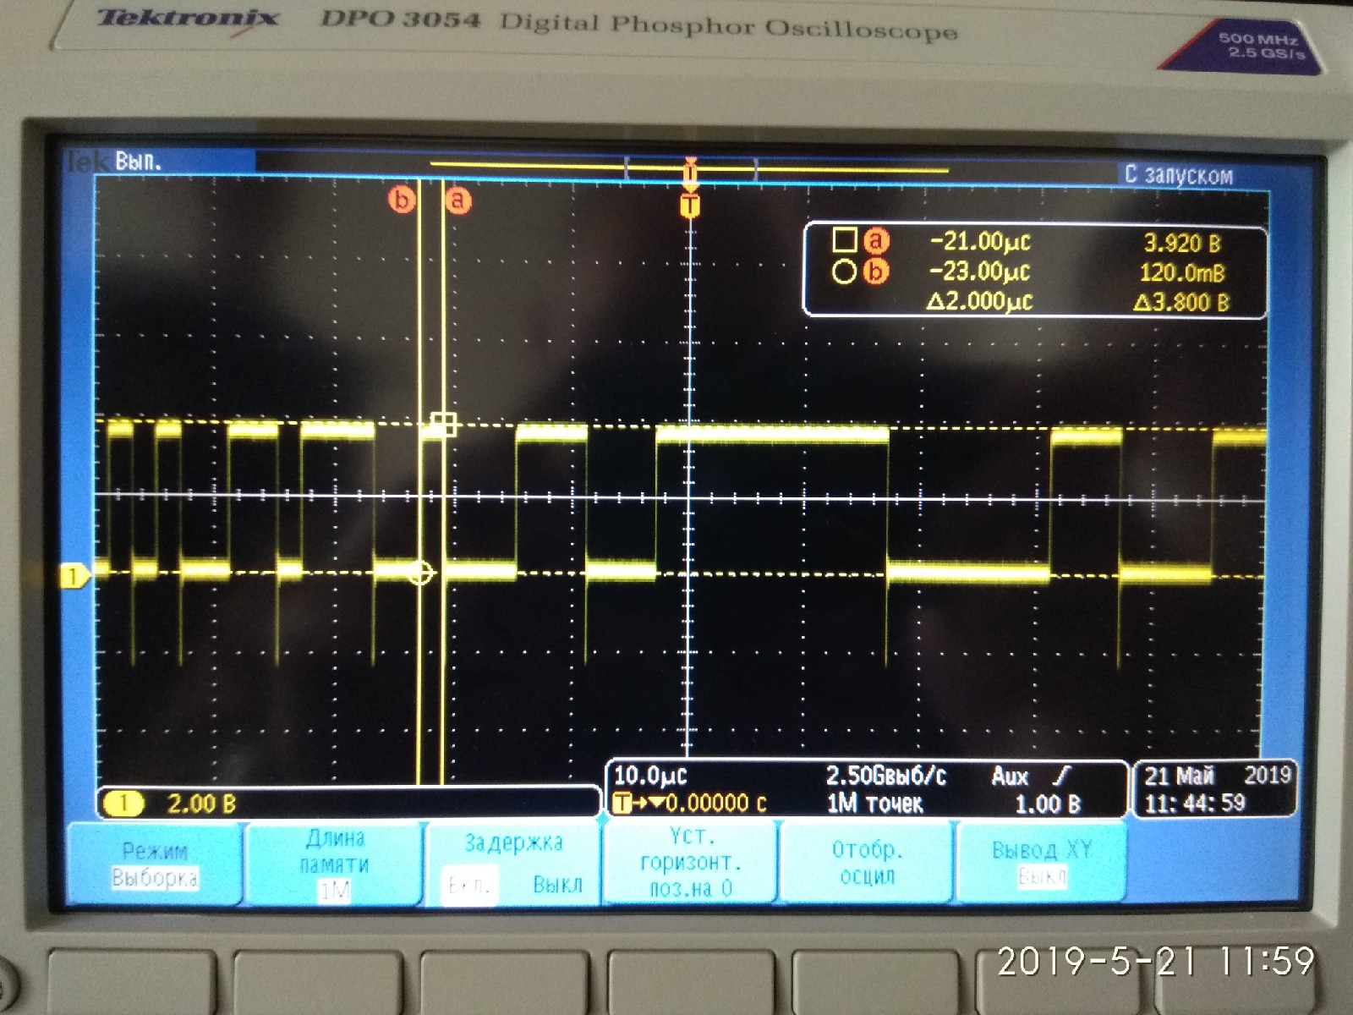

*Выход фазового манипулятора*

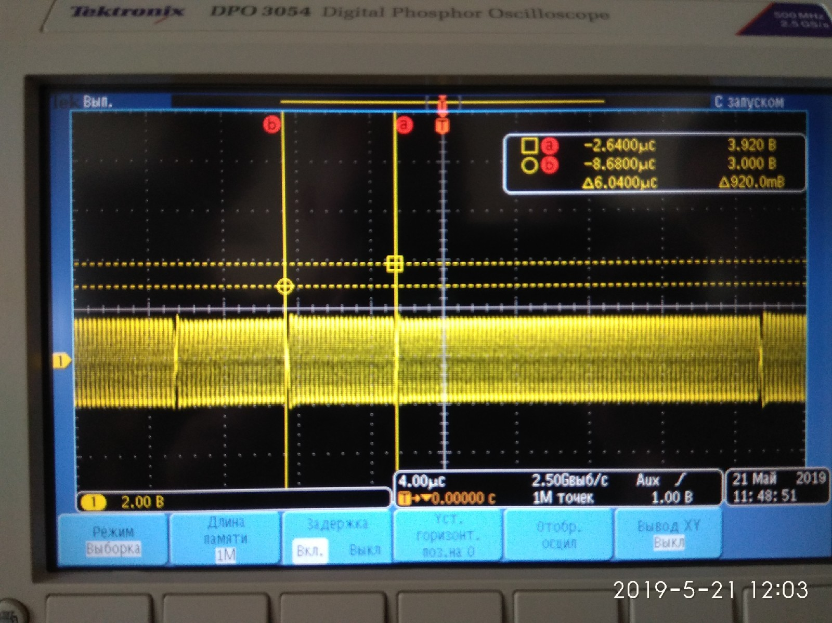

*Выход фазового детектора*

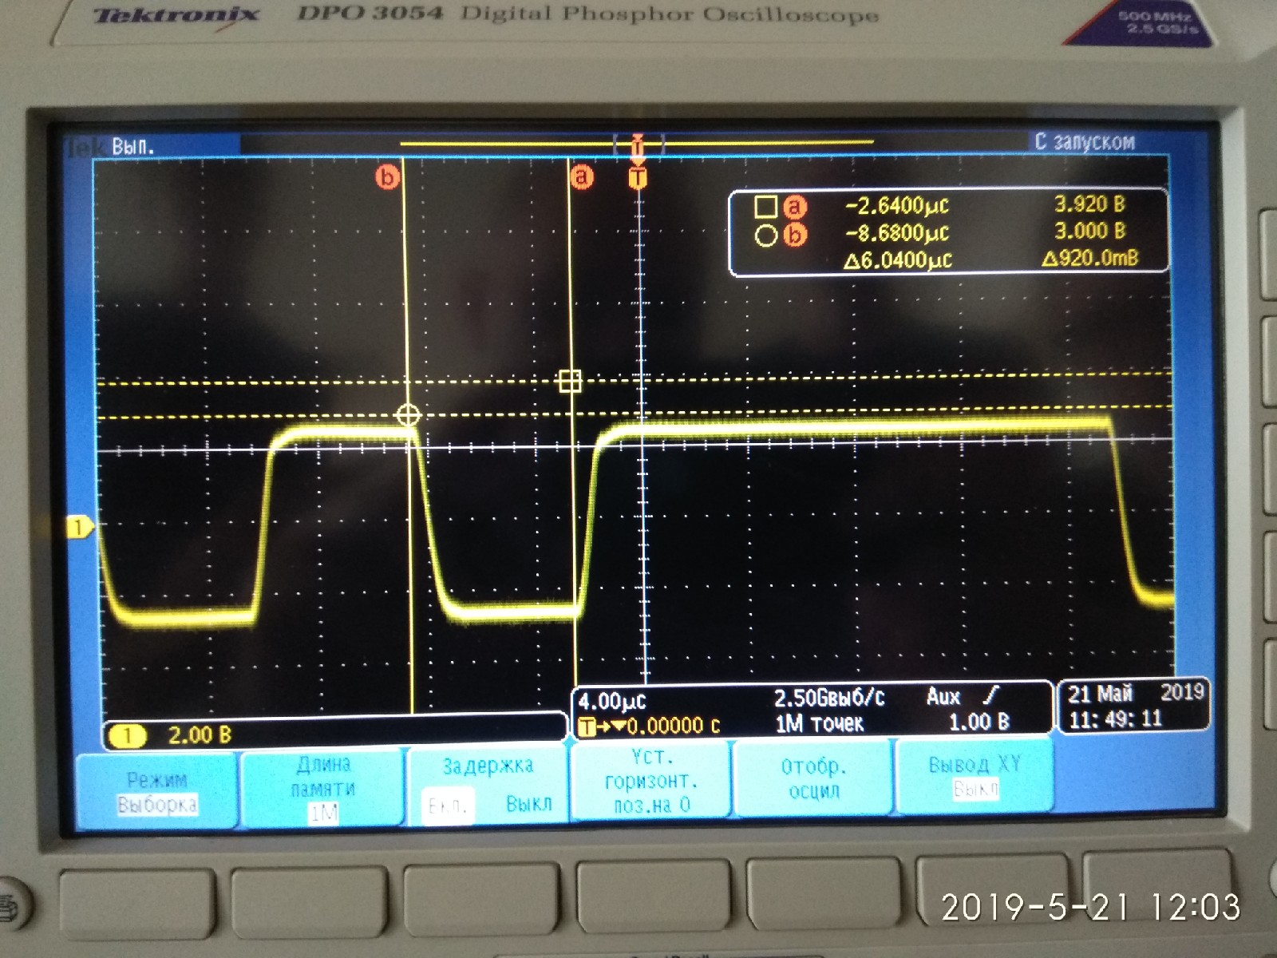

*Код опорн*

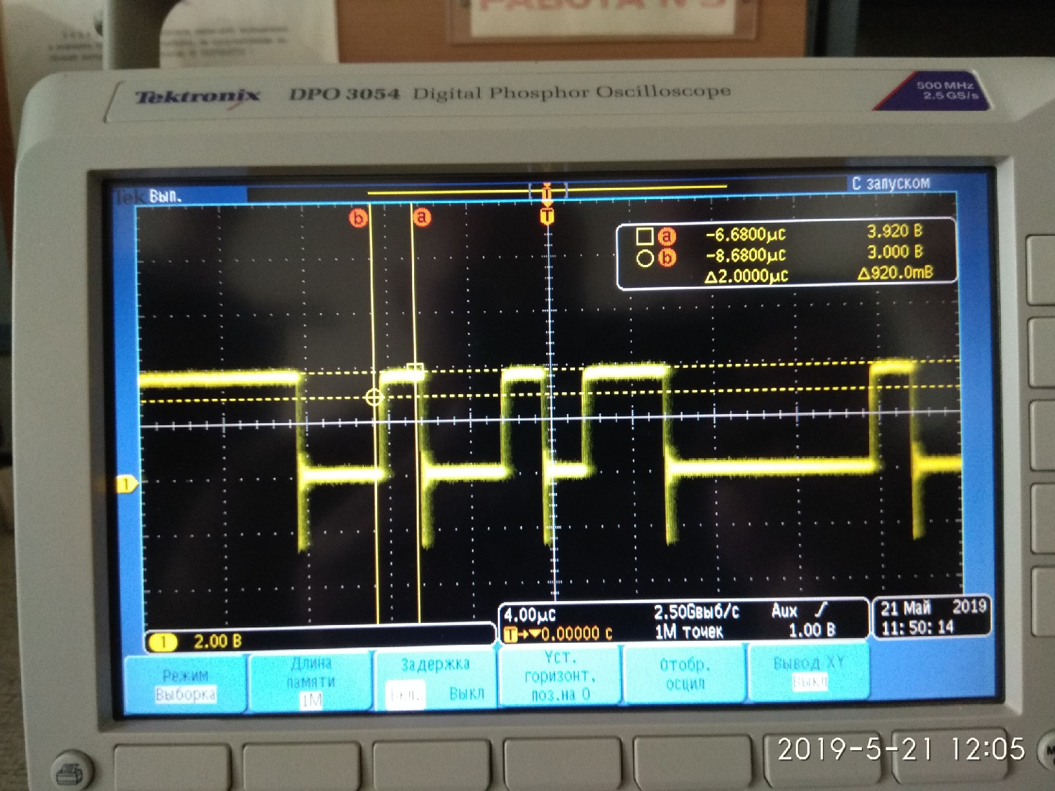

*Захват цели*

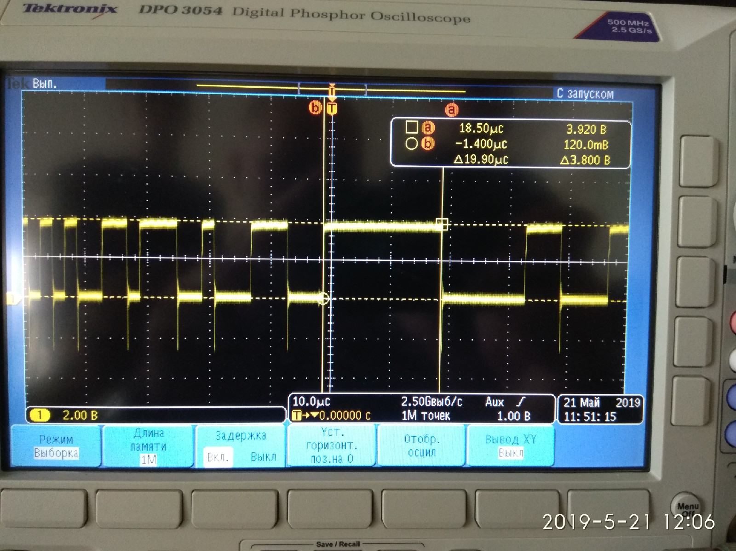

Вывод: захват цели приводится по началу кодовой комбинации из 10 логических единиц, их длительность составляет 19,9 мкс, следовательно длительность одного кодового знака $τ_{0}≈2$ мкс.

3.2.2 Исследование влияния шумовой составляющей во входной реализации на работу блока АСД.

*Выход фазового манипулятора (сигнал + шум)*

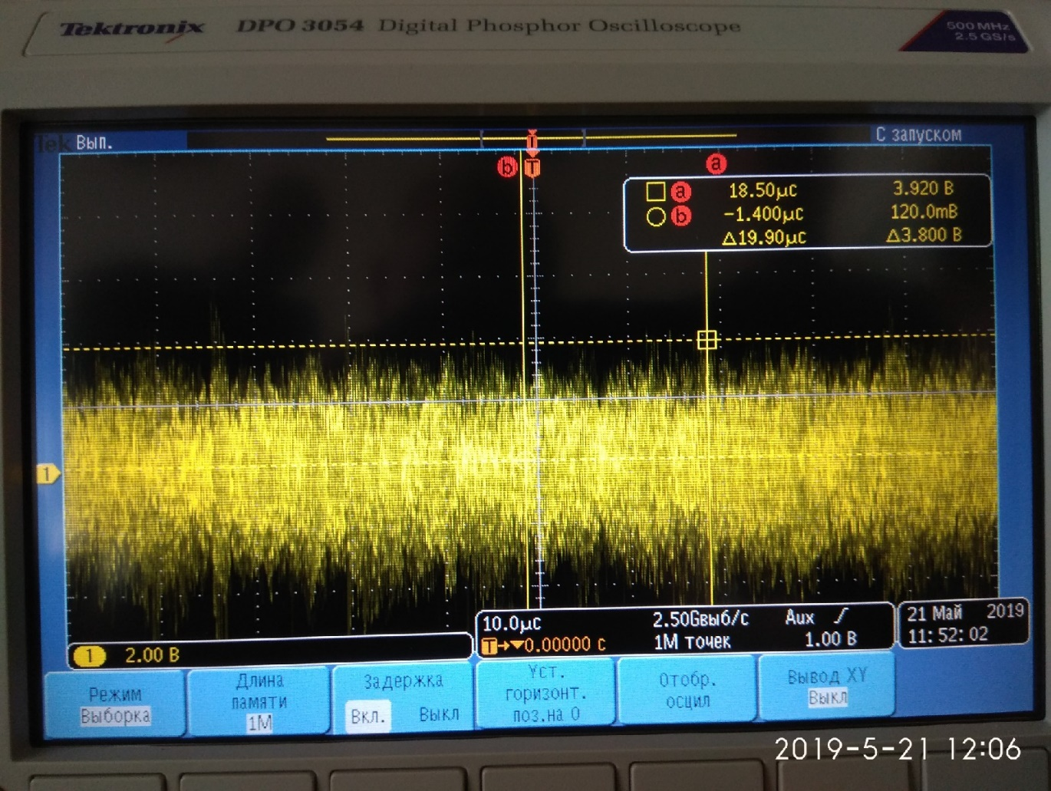

*Выход фазового детектора (сигнал + шум)*

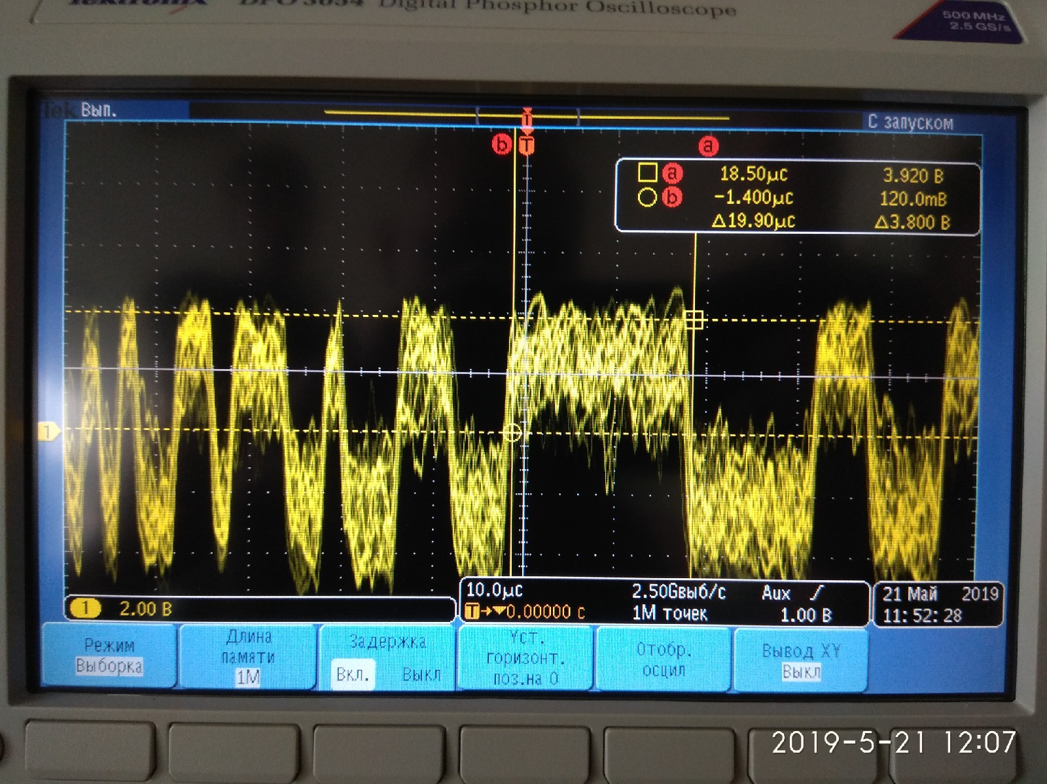

3.2.3 Измерение отношения сигнал/шум

*Выход фазового детектора (шум)*

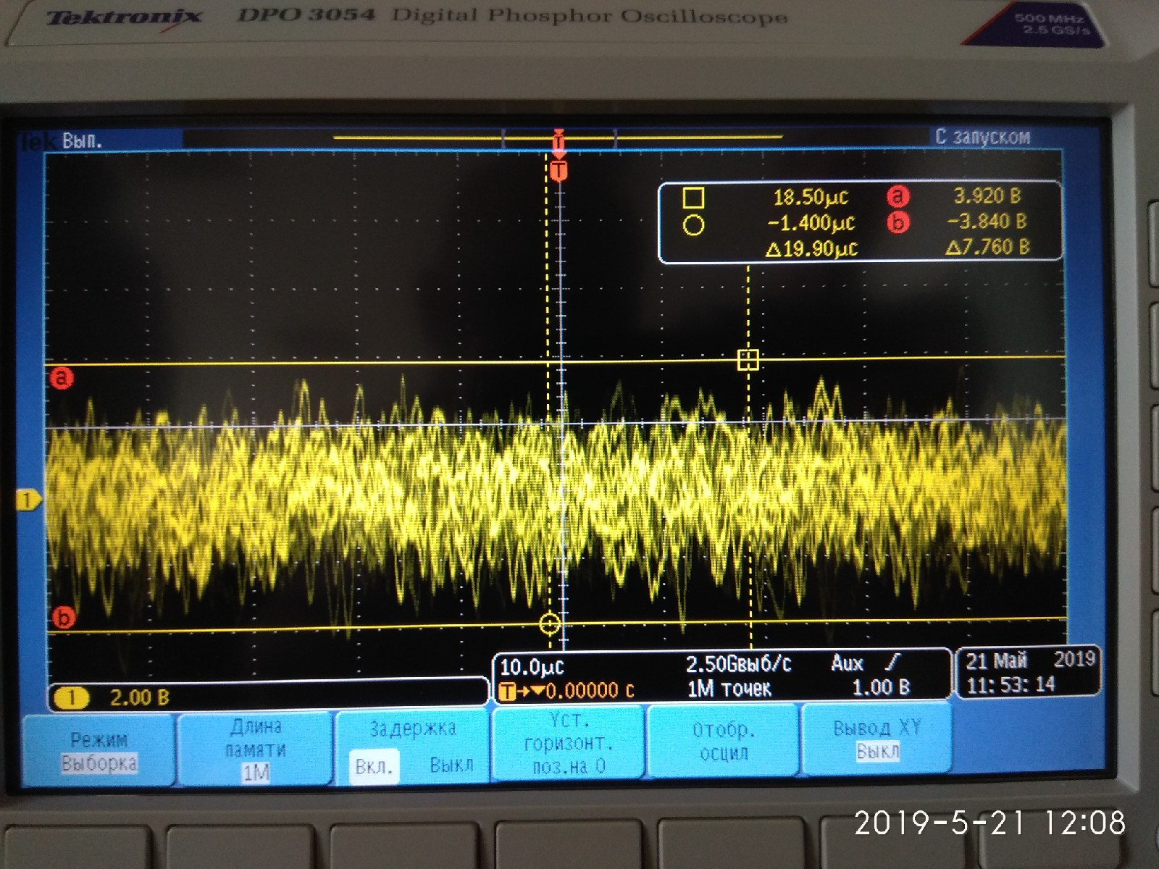

*Выход фазового детектора (сигнал)*

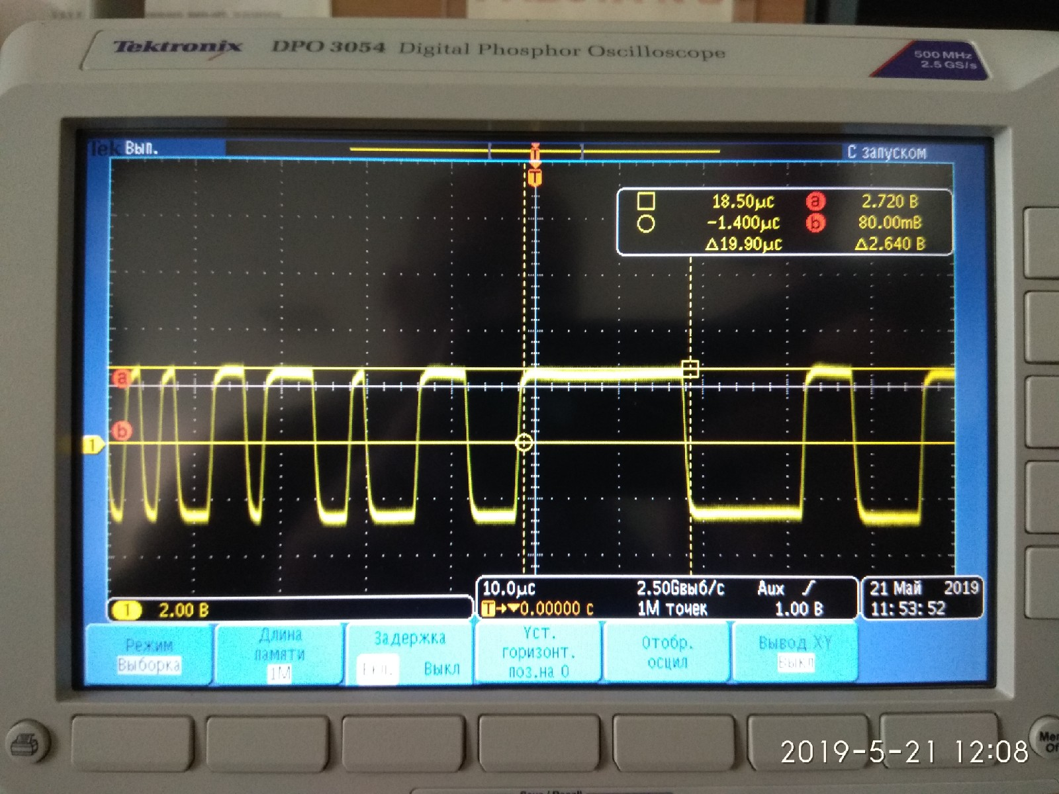

Определенное значение 6σ = 7,76 В, следовательно σ = 1,293 В

Уровень сигнала 2,64 В

Отношение сигнал/шум $q_{вх}=\frac{2×2,64}{1,293}=4,084=6,1дБ$

3.2.4 Исследование влияния доплеровского смещения на работу блока АСД.

*Выход фазового детектора для различных значений Fд*

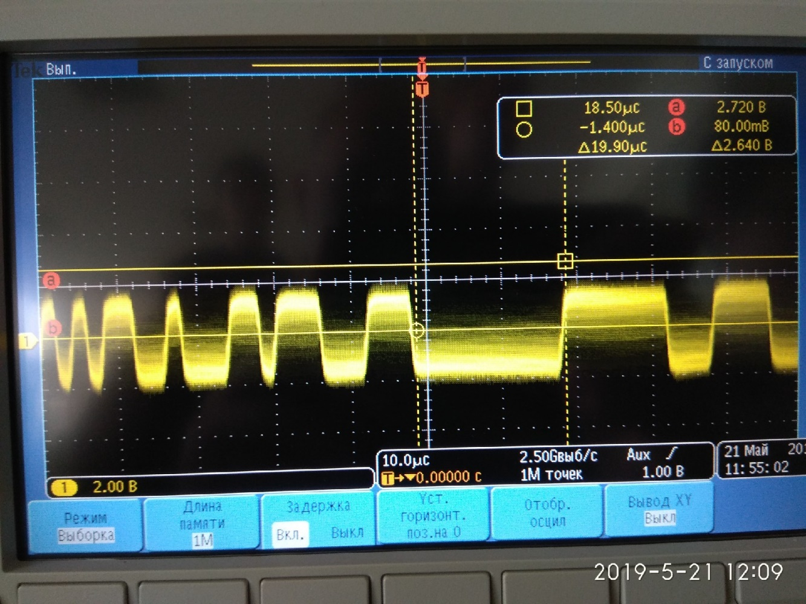

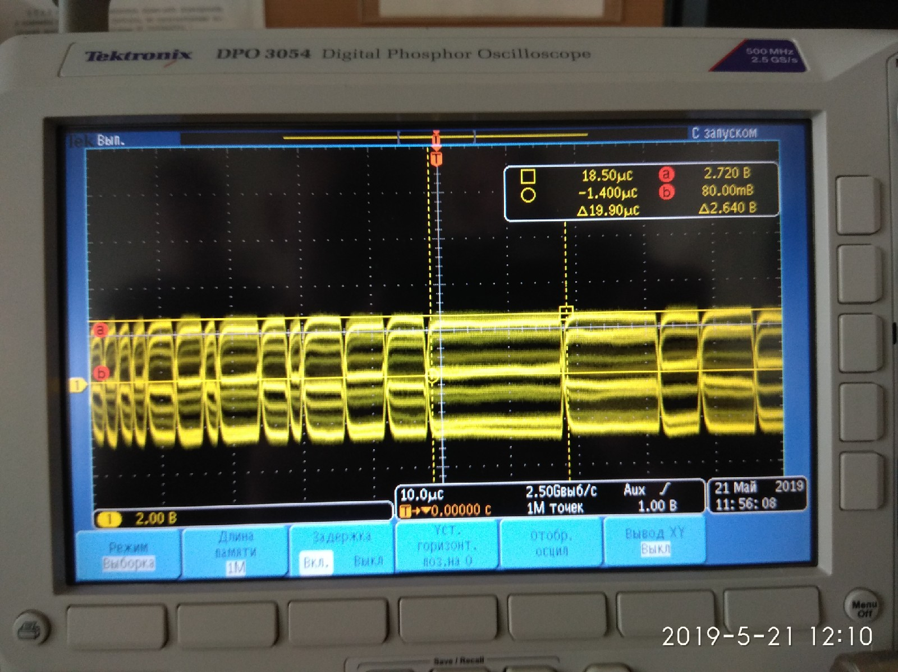

Вывод: при доплеровском смещении происходит инверсия выходного значения напряжения фазового детектора.

**3.3 Проверка работы блока автосопровождения**

*Код опорн при захвате цели*

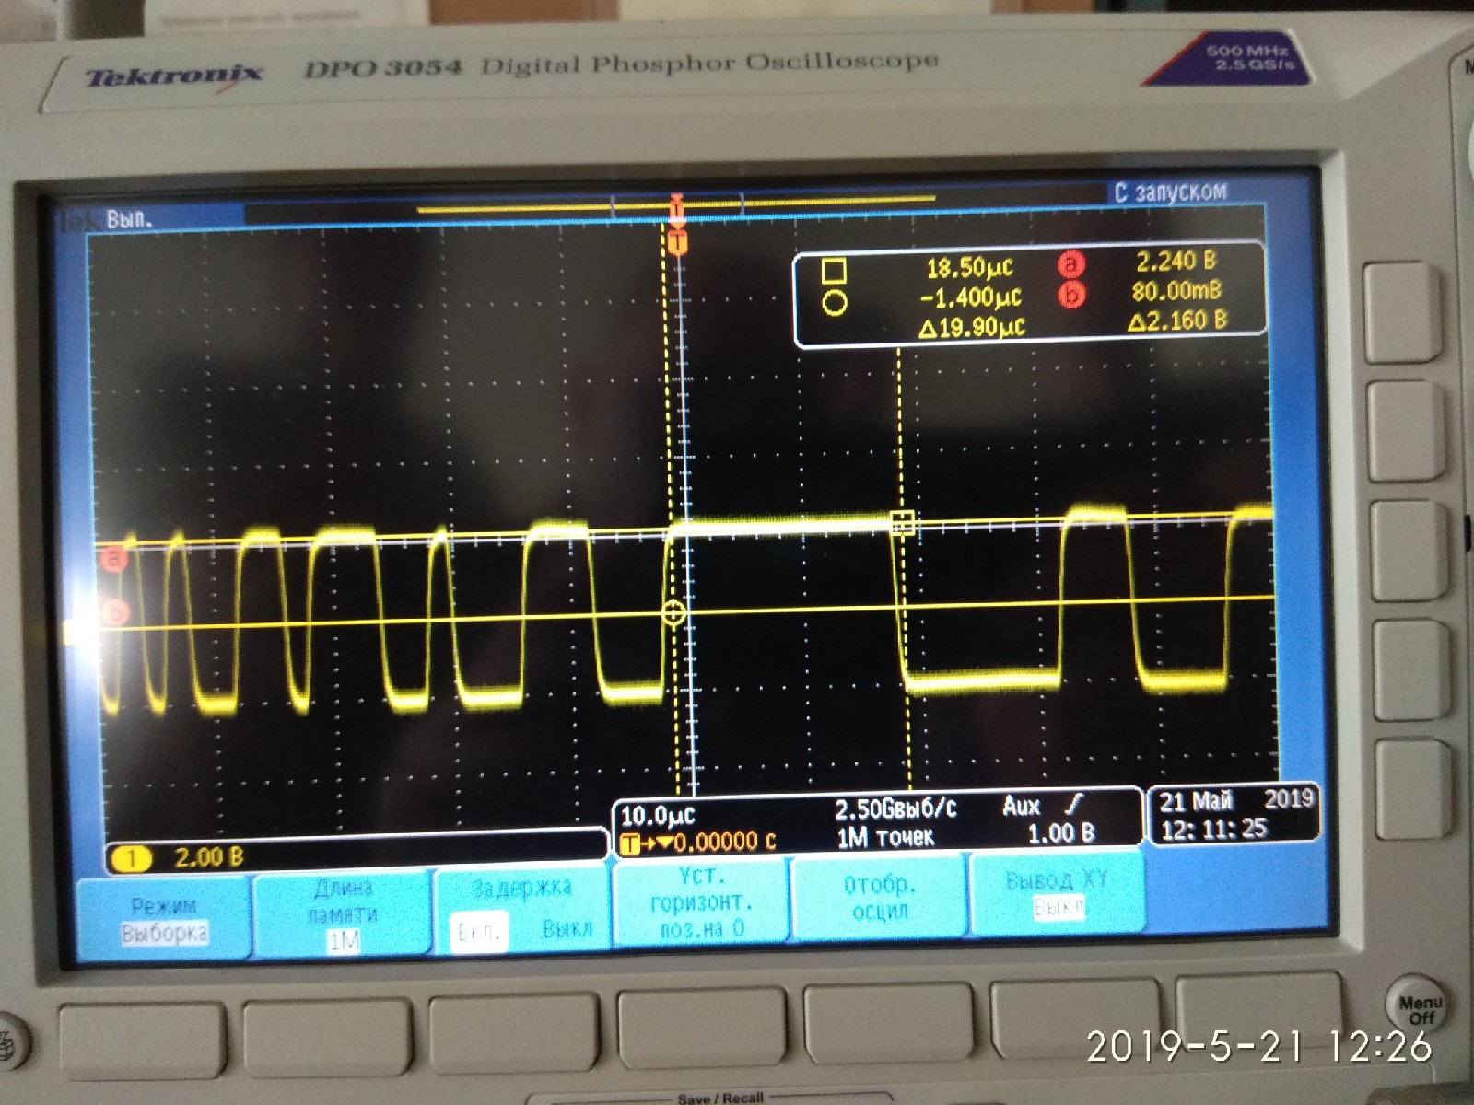

*Дискриминационная характеристика корреляционно-временного дискриминатора*

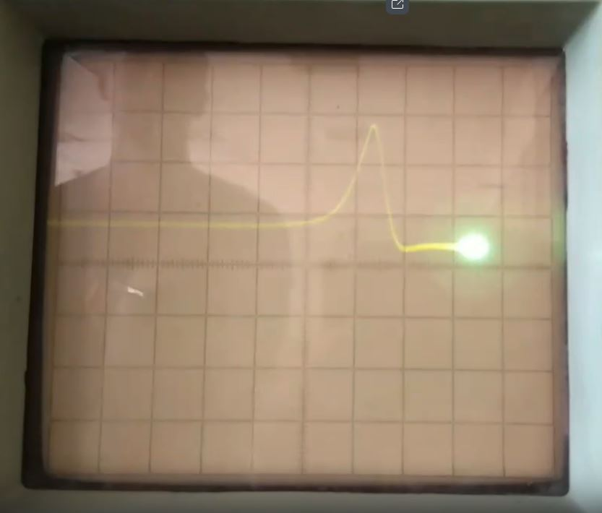

**3.4 Исследование работы блока автосопровождения**

3.4.1 Исследование работы блока автосопровождения при различных значениях постоянной времени фильтра в цепи обратной связи

*Дискриминационная характеристика корреляционно-временного дискриминатора*

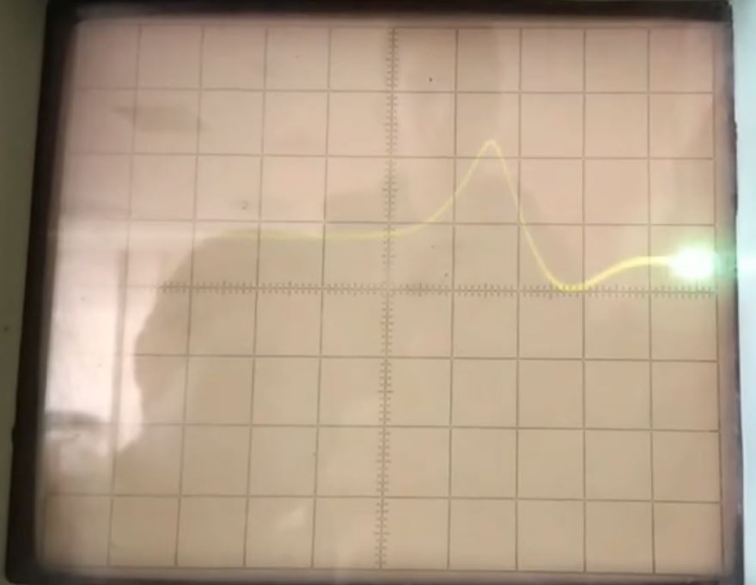

3.4.2 Исследование зависимости сигнала ошибки Uвых квд дискриминато-ра от скорости цели Vц

|  |  |  |  |  |  |  |  |
| --- | --- | --- | --- | --- | --- | --- | --- |
| Vц, км/с | -3 | -2 | -1 | 0 | 1 | 2 | 3 |
| Uвых квд, В | – | -0,75 | -0,3 | 0 | 0,35 | 0,75 | 1,15 |

Вывод: при увеличении динамической ошибки, то есть скорости цели, значение сигнала ошибки увеличивается. Так как значение ошибки постоянно во времени, то можно сделать вывод о том, что порядок астатизма системы равен степени полинома воздействия. Линейно движение описывается с помощью полинома 1-го порядка, следовательно система первого порядка астатизма.

3.4.3 Исследование работы блока автосопровождения при наличии нескомпенсированного доплеровского смещения

Для скорости цели Vц, равной -1 км/с, при наличии доплеровского смещения Fд, происходит срыв захвата

3.4.4 Исследование работы блока автосопровождения при наличии шума

Определенное значение 6σ = 7,76 В, следовательно σ = 1,293 В

Уровень сигнала 2,16 В, при котором происходит срыв захвата

Отношение сигнал/шум $q_{вх}=\frac{2×2,16}{1,293}=3,341=5,2дБ$

Вывод: для работы системы автосопровождения при наличии шума необходимо иметь отношение сигнал/шум больше 5,2 дБ, в противном случае произойдет срыв захвата цели.

3.4.5 Исследование влияния шума на флуктуацию импульса отсчета

Определенное значение 6σ = 40 нс, следовательно σ = 6,67 нс.

Из этого следует, что флуктуационная ошибка по дальности

$R_{σ}=\frac{сσ}{2}=1$ м.